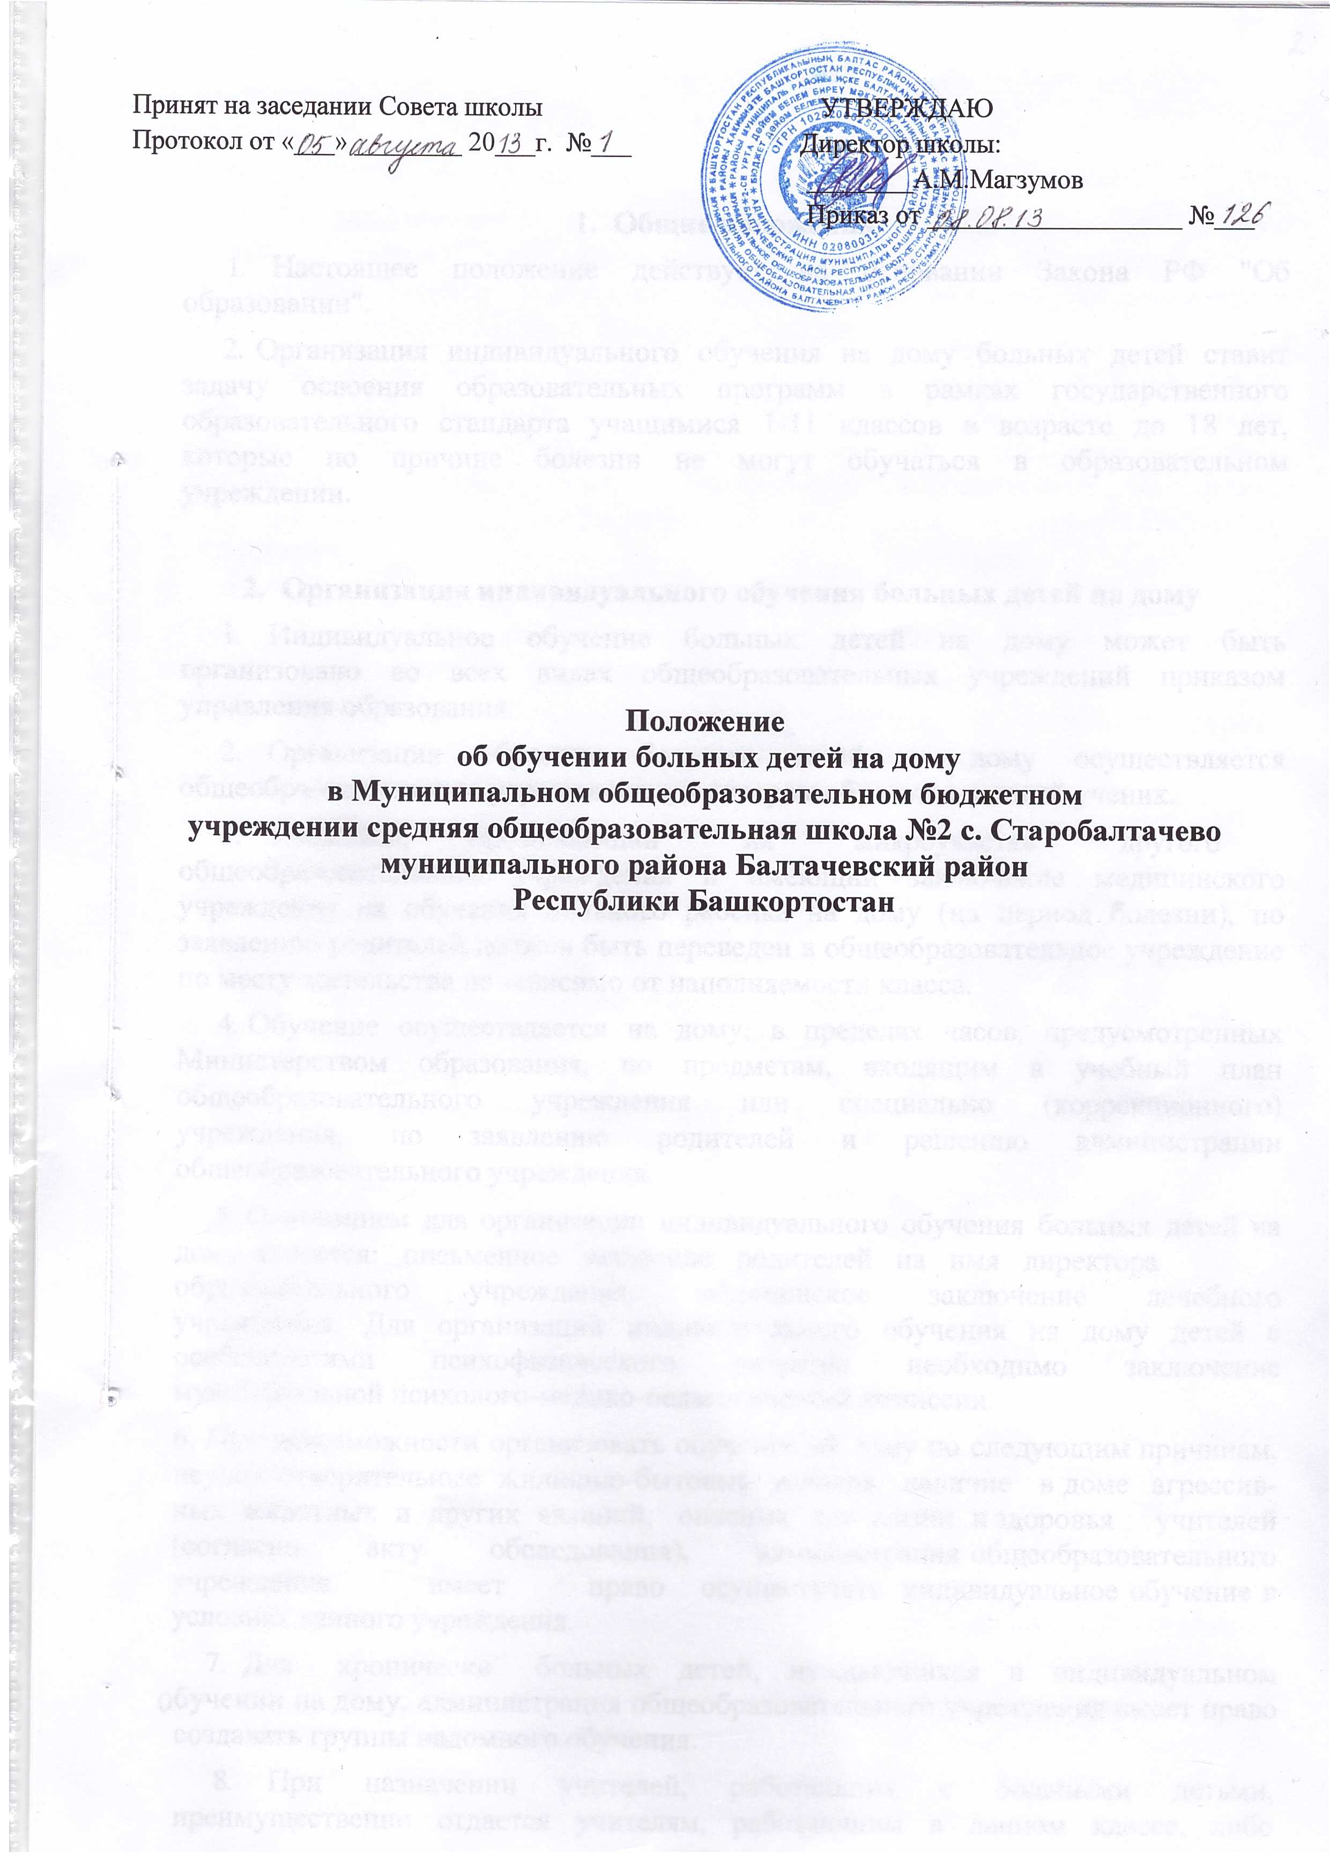Принят  на заседании Совета школы  Протокол от «___» ________ 20___г. №___ | УТВЕРЖДАЮ  Директор школы:  ________А.М.Магзумов  Приказ от ___________________ №___

Положение
об обучении больных детей на дому
в Муниципальном общеобразовательном бюджетном
учреждении средняя общеобразовательная школа №2 с. Старобалтачево муниципального района Балтачевский район
Республики Башкортостан

1. Общие положения
1. Настоящее положение действует на основании Закона РФ "Об
образовании".
2. Организация индивидуального обучения на дому больных детей ставит
задачу освоения образовательных программ в рамках государственного
образовательного стандарта учащимися 1-11 классов в возрасте до 18 лет,
которые по причине болезни не могут обучаться в образовательном
учреждении.

2. Организация индивидуального обучения больных детей на дому
- Индивидуальное обучение больных детей на дому может быть организовано во всех видах общеобразовательных учреждений приказом управления образования.
- Организация обучения больных детей на дому осуществляется общеобразовательным учреждением, в котором обучается данный ученик.
- Учащийся, проживающий на микроучастке другого
общеобразовательного учреждения и имеющий заключение медицинского учреждения на обучения больного ребенка на дому (на период болезни), по заявлению родителей должен быть переведен в общеобразовательное учреждение по месту жительства не зависимо от наполняемости класса.
- Обучение осуществляется на дому, в пределах часов, предусмотренных Министерством образования, по предметам, входящим в учебный план общеобразовательного учреждения или специально (коррекционного) учреждения, по заявлению родителей и решению администрации общеобразовательного учреждения.
- Основанием для организации индивидуального обучения больных детей на дому является: письменное заявление родителей на имя директора
образовательного учреждения, медицинское заключение лечебного учреждения. Для организации индивидуального обучения на дому детей с особенностями психофизического развития необходимо заключение муниципальной психолого-медико-педагогической комиссии.
6. При невозможности организовать обучение на дому по следующим причинам, неудовлетворительные жилищно-бытовые условия, наличие в доме агрессив-ных животных и других явлений, опасных для жизни и здоровья учителей (согласно акту обследования), администрация общеобразовательного учреждения имеет право осуществлять индивидуальное обучение в условиях данного учреждения.
7. Для хронически больных детей, нуждающихся в индивидуальном бучении на дому, администрация общеобразовательного учреждения имеет право создавать группы надомного обучения.
8. При назначении учителей, работающих с больными детьми,
преимущественно отдается учителям, работающим в данном классе, либо
учителям, имеющим курсовую подготовку по обучению больных детей.
9. При невозможности организовать обучение на дому больного ребенка
силами своего педагогического коллектива, администрация
общеобразовательного учреждения имеет право привлечь педагогических
работников, не работающих в данном учреждении.
- Расписание занятий составляется на основе базисного учебного плана, индивидуальных учебных планов, разрабатываемых педагогом с учетом индивидуальных особенностей ребенка, в соответствии с основными санитарно-гигиеническими требованиями, согласовывается с родителями (законными представителями), и утверждается руководителем общеобразовательного учреждения.
- Учителем, обучающим ребенка на дому, заполняется журнал учета проведенных занятий, где записывается дата занятия, содержание изучаемого материала, количество часов на его изучение.
12. Знания детей систематически оцениваются: в классный журнал
соответствующего класса вносятся данные об успеваемости обучающегося, о
переводе из класса в класс и окончании общеобразовательного учреждения.
13. Аттестация и перевод учащихся осуществляется в соответствии с
законом РФ "Об образовании".
14.Психолого-медико-педагогическое сопровождение ребенка
осуществляется через ПМП-консилиум общеобразовательного учреждения.
15. Контроль за организацией и осуществлением обучения больных детей на дому осуществляется управлением образования.

3. Финансовое обеспечение индивидуального обучения больных
детей на дому.
1. Индивидуальное обучение больных детей на дому предоставляется
обучающимся бесплатно в пределах регламентируемых часов.
- Если период обучения больного обучающегося на дому не превышает двух месяцев или срок окончания обучения на дому из медицинских справки не ясен, то учителям производится почасовая оплата, в остальных случаях оплата учителям включается в тарификацию.
- Учителям, обучающим больных детей на дому, производится 20% надбавка. Учителям, осуществляющим индивидуальное обучение в общеобразовательном учреждении, 20% надбавка не производится. Учителям, осуществляющим групповое надомное обучение по общеобразовательной программе, оплата производится без 20% надбавки.
- В случае болезни учителя (не позже, чем через неделю) администрация общеобразовательного учреждения, с учетом кадровых возможностей, обязана произвести замещение занятий с больным учеником другим учителем.
- В случае болезни ученика учитель, труд которого оплачивается по тарификации, обязан отработать непроведенные часы. Сроки отработки согласовываются с родителями (законными представителями).
6. Администрация общеобразовательного учреждения представляет в
бухгалтерию приказ, если проведение занятий с больным учеником
прекращается раньше срока.

4. Участники образовательного процесса.
- Участники образовательного процесса: обучающиеся, педагогические работники, родители (законные представители) учащихся.
- Права учащегося:

- на получение образования в соответствии с государственным стандартом;
- вносить предложения по совершенствованию образовательного процесса в администрацию общеобразовательного учреждения;
- на уважение своего человеческого достоинства, свободу совести и информации, свободное выражение собственных взглядов и убеждений;
- на моральное и материальное поощрение за успехи в учении;
- на психолого-медико-педагогическое сопровождение;
- на участие в культурной жизни школы;
- на бесплатное пользование библиотечно-информационными ресурсами библиотек.
3. Обязанности учащегося:
- соблюдать требования общеобразовательного учреждения;
- добросовестно учиться, стремиться к сознательному и творческому освоению образовательных программ;
- уважать честь и достоинство работников общеобразовательного учреждения;
- соблюдать расписание занятий; находиться в часы, отведенные для занятий, дома; вести дневник.
4. Права родителей:
- защищать законные права ребенка;
- обращаться для разрешения конфликтных ситуаций к администрации
общеобразовательного учреждения, в управление образования;
-присутствовать на уроках с разрешения администрации
общеобразовательного учреждения;
- вносить предложения по составлению расписания занятий, по
включению в пределах выделенных часов, предметов из учебного
плана общеобразовательного учреждения, не предусмотренных
приказом Минпроса от 5.05.78 г. № 28-м, аргументировав
необходимость, с учетом способностей и интересов ребенка;
- получать консультативную помощь специалистов
общеобразовательного учреждения в вопросах коррекционно-
развивающего воспитания и обучения детей с отклонениями в
развитии.
5. Обязанности родителей:
- выполнять требования общеобразовательного учреждения;
- поддерживать интерес ребенка к школе и образованию;
- ставить учителя в известность о рекомендациях врача, особенности
режима;
- создавать условия для проведения занятий, способствующих освоению
знаний;
- своевременно, в течение дня, информировать общеобразовательное
учреждение об отмене занятий по случаю болезни и возобновлении
занятий;
- контролировать ведение дневника, выполнение домашних заданий.

6. Педагогический работник имеет права, предусмотренные Законом РФ "Об образовании".
7. Обязанности учителя:
- выполнять государственные программы с учетом особенностей и интересов детей;
- пройти курсовую подготовку для учителей, обучающих детей с отклонениями в физическом и психическом развитии;
- развивать навыки самостоятельной работы с учебником, справочной и художественной литературой;
- знать специфику заболевания, особенности режима и организации домашних занятий;
- не допускать перегрузки, составлять индивидуальные планы;
- своевременно заполнять журналы учета проводимых занятий;
- контролировать ведение дневника учеником и расписываться о проведенном занятии в нем (расписание, аттестация, запись домашних заданий);
- систематически вносить данные об успеваемости обучающегося в классный журнал.
8. Обязанности классного руководителя:
- согласовывать с учителями, обучающимися ребенка, родителями (законными представителями) расписание занятий;
- поддерживать контакт с обучающимися и родителями (законными представителями), выявлять привычки, особенности и состояние здоровья больных детей;
- контролировать ведение дневника, классного журнала;
- своевременно вносить информацию об учащихся в классный
журнал.
9. Обязанности администрации:
- контролировать выполнение учебных программ, методику индивидуального обучения, аттестацию учащихся, оформление документации не реже 1 раза в четверть;
- контролировать своевременность проведения занятий на дому, ведение журнала учета обучения больных детей на дому;
- обеспечивать своевременный подбор учителей;
- обеспечивать курсовую подготовку учителей, обучающих больных детей;

